
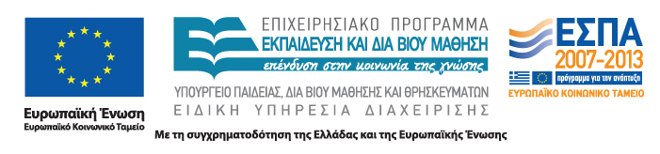

ΠΑΝΕΠΙΣΤΗΜΙΟ
ΘΕΣΣΑΛΙΑΣ
ΠΡΟΓΡΑΜΜΑΤΑ ΨΥΧΟΛΟΓΙΚΗΣ ΥΠΟΣΤΗΡΙΞΗΣ

Εκδήλωση-Συζήτηση

«Σχολικός Εκφοβισμός και Θυματοποίηση: Σύγχρονες
Διαστάσεις» 
Ομιλητές
*Άκης Γιοβαζολιάς, Επίκουρος Καθηγητής
Τμήμα Ψυχολογίας, Πανεπιστήμιο Κρήτης
*Ηλίας Κουρκούτας, Αναπληρωτής Καθηγητής
Παιδαγωγικό Τμήμα Δημοτικής Εκπαίδευσης, Πανεπιστήμιο Κρήτης
*Ευεποίνα Παντελέρη, Ψυχολόγος MSc
Δράση 6- Πρόγραμμα Ψυχολογικής Στήριξης των μαθητών

Τετάρτη 14 Δεκεμβρίου 2011
Ώρα έναρξης: 18:30’
9^{ο} Δημοτικό Σχολείο Ρεθύμνης
Πληροφορίες: rethdrasi6@gmail.com , 28310-77520 κα Πανταλού Κατερίνα

ΠΑΝΕΠΙΣΤΗΜΙΟ
ΘΕΣΣΑΛΙΑΣ
ΠΡΟΓΡΑΜΜΑΤΑ ΨΥΧΟΛΟΓΙΚΗΣ ΥΠΟΣΤΗΡΙΞΗΣ

